Министерство образования и науки Российской Федерации

ФЕДЕРАЛЬНОЕ ГОСУДАРСТВЕННОЕ БЮДЖЕТНОЕ ОБРАЗОВАТЕЛЬНОЕ

УЧРЕЖДЕНИЕ ВЫСШЕГО ОБРАЗОВАНИЯ

«САРАТОВСКИЙ НАЦИОНАЛЬНЫЙ ИССЛЕДОВАТЕЛЬСКИЙ

# ГОСУДАРСТВЕННЫЙ УНИВЕРСИТЕТ ИМЕНИ Н.Г. ЧЕРНЫШЕВСКОГО»

Кафедра теоретических основ компьютерной безопасности и криптографии

# ТЕОРИЯ ПСЕВДОСЛУЧАЙНЫХ ГЕНЕРАТОРОВ

**ОТЧЕТ ПО ПРАКТИЧЕСКОМУ КУРСУ**

студента 4 курса 431 группы

специальности 10.05.01 «Компьютерная безопасность» факультета компьютерных наук и информационных технологий

Серебрякова Алексея Владимировича

Научный руководитель

Ассистент Н.А. Артемова

подпись, дата

Саратов 2023

**Задание 1. Генерация псевдослучайных чисел.**

**Описание задания**: создать программу для генерации псевдослучайных величин следующими алгоритмами:

a. Линейный конгруэнтный метод;

b. Аддитивный метод;

c. Пятипараметрический метод;

d. Регистр сдвига с обратной связью (РСЛОС);

e. Нелинейная комбинация РСЛОС;

f. Вихрь Мерсенна;

g. RC4;

h. ГПСЧ на основе RSA;

i. Алгоритм Блюма-Блюма-Шуба;

Для управления приложением предлагается следующий формат параметров командной строки:

/g:<код_метода> - параметр указывает на метод генерации ПСЧ, при этом код_метода может быть одним из следующих:

· lc – линейный конгруэнтный метод;

· add – аддитивный метод;

· 5p – пятипараметрический метод;

· lfsr – регистр сдвига с обратной связью (РСЛОС);

· nfsr – нелинейная комбинация РСЛОС;

· mt – вихрь Мерсенна;

· rc4 – RC4;

· rsa – ГПСЧ на основе RSA;

· bbs – алгоритм Блюма-Блюма-Шуба;

/i:<число> - инициализационный вектор генератора.

/n:<длина> - количество генерируемых чисел. Если параметр не указан, - генерируется 10000 чисел.

/f:<полное_имя_файла> - полное имя файла, в который будут выводиться данные. Если параметр не указан, данные должны записываться в файл с именем rnd.dat.

/h – информация о допустимых параметрах командной строки программы.

**Алгоритм 1. Линейный конгруэнтный метод.**

**Описание алгоритма.**

Одним из простых и популярных методов сейчас является линейный конгруэнтный метод (ЛКМ), предложенный Д.Г. Лехмером в 1949 году. В его основе лежит выбор четырех ключевых чисел:

* m > 0, модуль;
* 0 ≤ a ≤ m, множитель;
* 0 ≤ c ≤ m, приращение (инкремент);
* 0 ≤ $x_{0}$ ≤ m, начальное значение.

Последовательность ПСЧ, получаемая по формуле:

$$x_{i+1}= ax_{i}+c (mod m)$$

называется линейной конгруэнтной последовательностью (ЛКП). Ключом для неё служит $x_{0}.$

**Параметры запуска программы**:

/g:lc /i:1223,7,11,3 /n:10000 /f:rnd.dat

**Код программы:**

За работу данного генератора отвечает функция:

**def** **lc**(IV, seq_len, path):

seq_num = []

md, mult, inc, init_value = IV

seq_num.append(init_value)

acc = init_value

perc_25, perc_50, perc_75 = seq_len // 4, seq_len // 2, seq_len // 4 * 3

print('[STATUS] Генерация чисел: 0%')

**for** i **in** range(1, seq_len):

acc = (mult * acc + inc) % md

seq_num.append(acc)

progress_output(i, perc_25, perc_50, perc_75)

print('[STATUS] Генерация чисел: 100%')

save_as_file(seq_num, seq_len, path)

**Пример работы программы:**

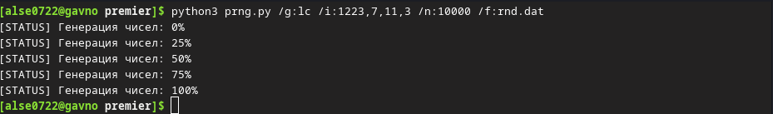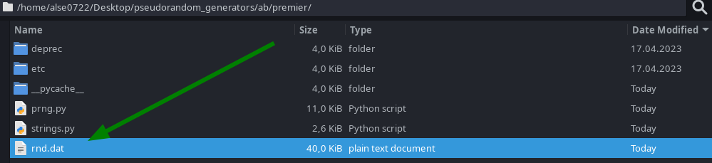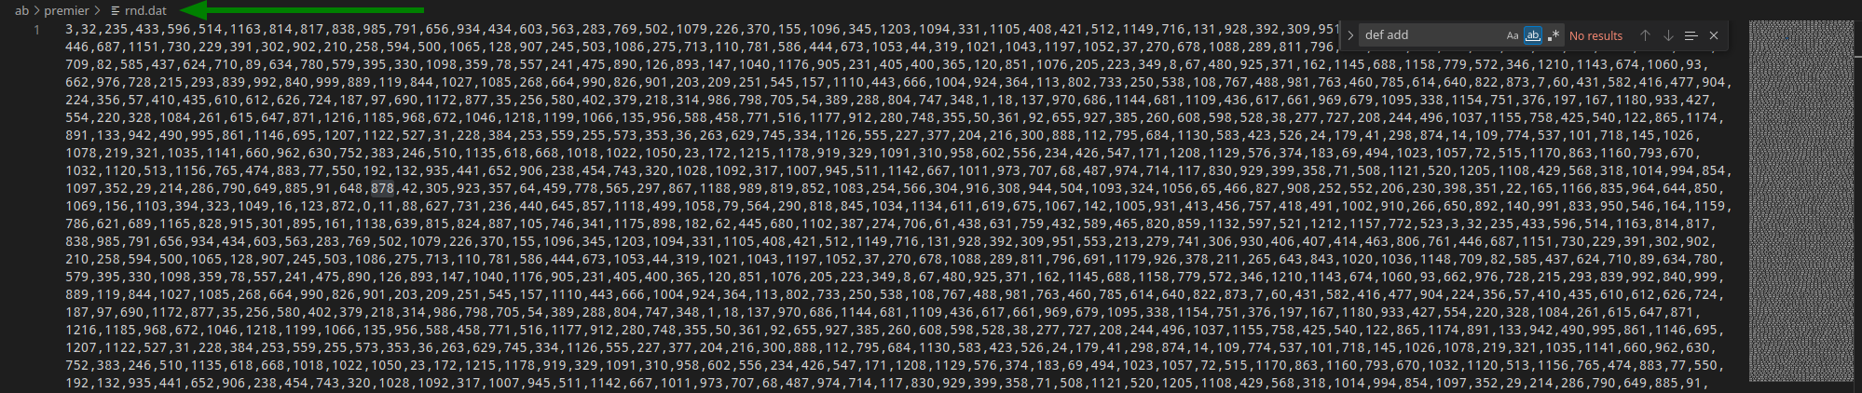

**Алгоритм 2. Аддитивный метод.**

**Описание алгоритма.**

Формула:

$$X_{n+1}=\left(X_{n-k}+ X_{n-j}\right)mod m,n>j, j>k≥1, m>0.$$

Параметры, поступающие на вход: модуль m, коэффициент k, коэффициент j, числа $X_{0},…, X_{n}$.

**Параметры запуска программы**:

/g:add/i:100,24,55,1,2,3,4,5,6,7,8,9,10,11,12,13,14,15,16,17,18,19,20,21,22,23,24,25,26,27,28,29,30,31,32,33,34,35,36,37,38,39,40,41,42,43,44,45,46,47,48,49,50,51,52,53,54,55 /n:10000 /f:rnd_add.dat

**Код программы:**

За работу данного генератора отвечает функция:

**def** **add**(IV, seq_len, path):

md, k_delay, j_delay, seq_num = IV[0], IV[1], IV[2], IV[3:]

perc_25, perc_50, perc_75 = seq_len // 4, seq_len // 2, seq_len // 4 * 3

print('[STATUS] Генерация чисел: 0%')

**for** i **in** range(seq_len):

seq_num.append((seq_num[j_delay - k_delay + i] + seq_num[i]) % md)

progress_output(i, perc_25, perc_50, perc_75)

print('[STATUS] Генерация чисел: 100%')

save_as_file(seq_num[-seq_len:], seq_len, path)

**Пример работы программы:**

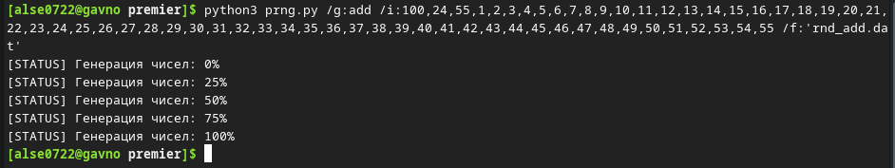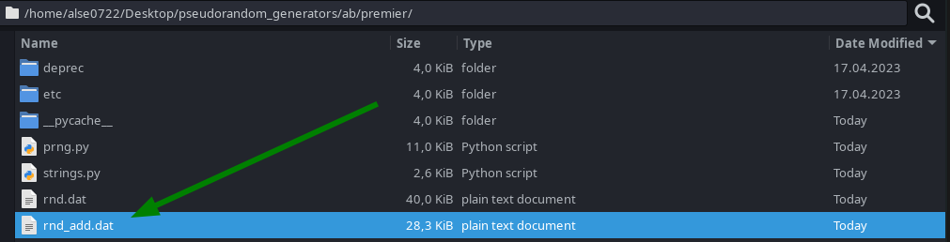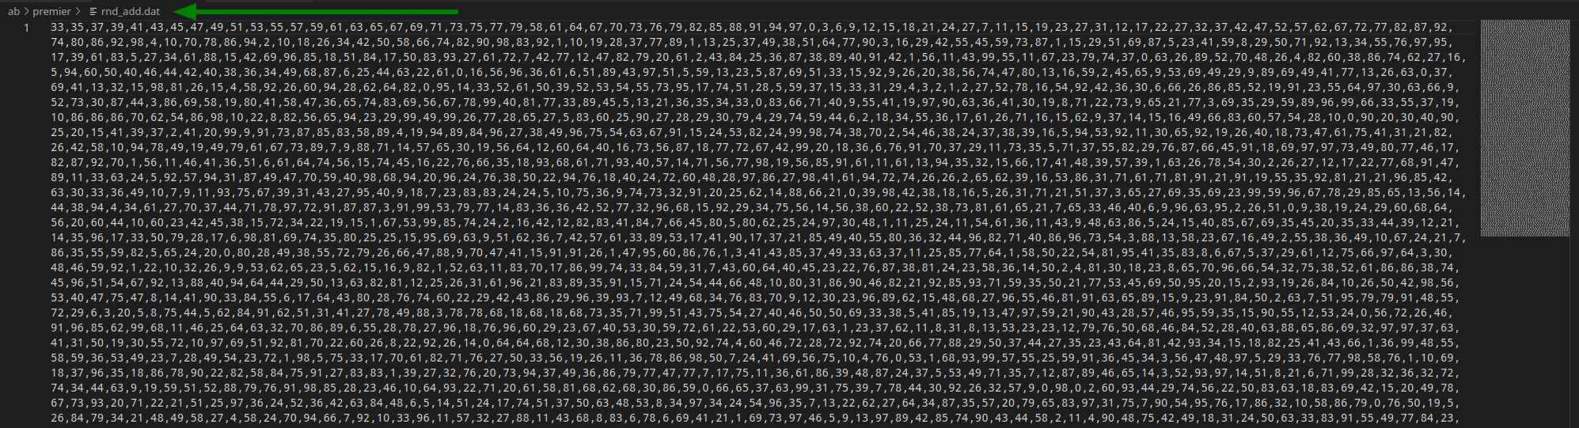

**Алгоритм 3. Пятипараметрический метод.**

**Описание алгоритма.**

Данный метод является частным случаем РСЛОС, использует характеристический многочлен из 5 членов и позволяет генерировать последовательности w-битовых двоичных целых чисел в соответствии со следующей рекуррентной формулой:

$$X_{n+p}=X_{n+q_{1}}+ X_{n+q_{2}}+ X_{n+q_{3}}+X_{n}, n=1,2,3,….$$

При этом $p>w>q_{1}>q_{2}>q_{3}>0, w>0.$

Параметры $(p,q_{1}, q_{2},q_{3}, w)$ и $X_{1},…, X_{p}$, первоначально задают как начальный вектор.

**Параметры запуска программы**:

/g:5p /i:89,20,40,69,10 /n:10000 /f:rnd_five.dat

**Код программы:**

За работу данного генератора отвечают функции:

**def** **lfsr_machinerie**(seq_len, p, w, nonzero_coeffs, init_register=[]):

seq_num, bit_seq = [], []

perc_25, perc_50, perc_75 = seq_len // 4 * w, seq_len // 2 * w, seq_len // 4 * 3 * w

print('[STATUS] Генерация чисел: 0%')

**if** len(init_register) == 0:

bit_seq = [random.randint(0, 1) **for** k **in** range(p)]

bit_seq.reverse()

**else**:

bit_seq = init_register

**for** i **in** range(seq_len * w):

bit_seq.append(sum(bit_seq[i + nonzero_coeffs[k]] **for** k **in** range(len(nonzero_coeffs))) % 2)

**if** i % (w - 1) == 0 **and** i != 0:

current_binary = bit_seq[-w:]

binary_converted = sum([0 **if** current_binary[i] == 0 **else** 2 ** i **for** i **in** range(w)])

seq_num.append(binary_converted)

progress_output(i, perc_25, perc_50, perc_75)

print('[STATUS] Генерация чисел: 100%')

**return** seq_num

**def** **five_p**(IV, seq_len, path):

p, q_1, q_2, q_3, w = IV

nonzero_coeffs = [0, q_1, q_2, q_3]

seq_num = lfsr_machinerie(seq_len, p, w, nonzero_coeffs)

save_as_file(seq_num, seq_len, path)

**Пример работы программы:**

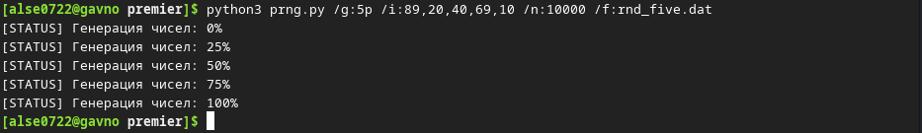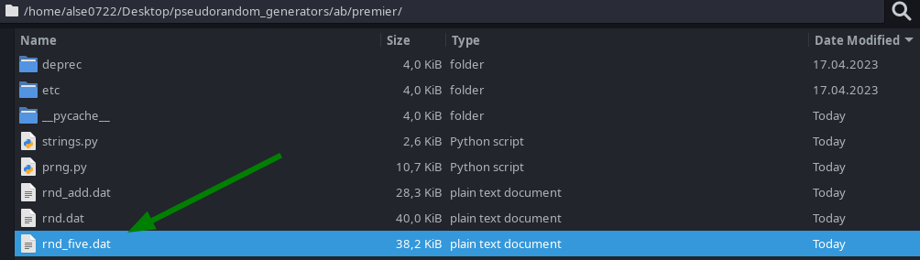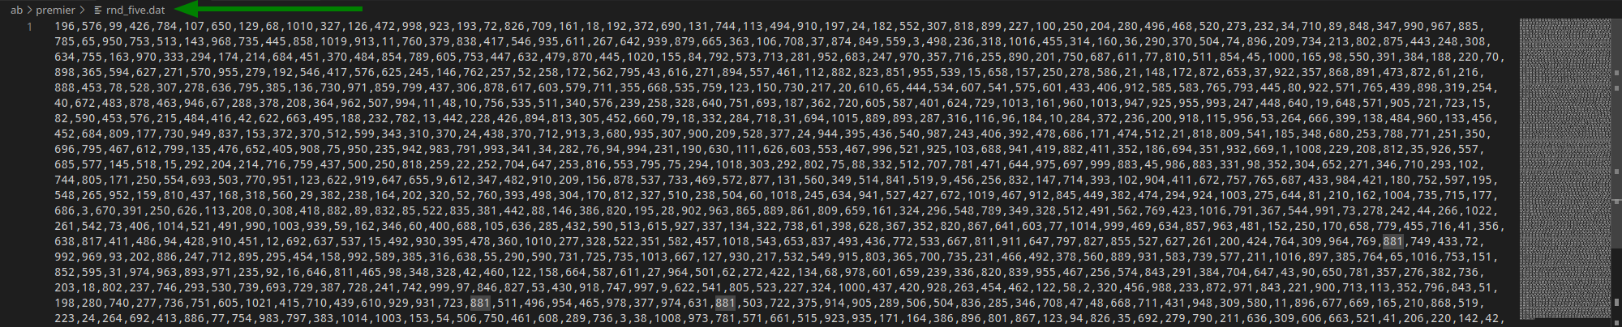

**Алгоритм 4. Регистр сдвига с обратной связью (РСЛОС).**

**Описание алгоритма.**

Регистр сдвига с обратной связью по переносу (РСОСП) в отличие от РСЛОС имеет дополнительный регистр – регистр переноса. Данный регистр является не битом, а числом, которое есть результат преобразования битов, полученных из основного регистра. Это преобразование называется функцией обратной связи.

Рассмотрим двоичную последовательность, получаемую следующим образом:

$x_{i+1+p}= a_{1}x_{i+1}⊕..⊕a_{p}x_{i+p}$*,* исходно заданы значения: $x_{1},…, x_{p}, a_{1},.…, a_{p} ∈\left\{0, 1\right\}.$

Функция:

$$Y_{b:s}= 2^{s-1}x_{b}+2^{s-2}x_{b+1}+…+ 2x_{b+s-2}+ x_{b+s-1}$$

На вход подаются параметры: p, s, m, $j_{1}…j_{m}$, $Y_{1:p}$.

При этом $Y_{1:p}, 1≤ j_{1}<…< j_{m}≤p, m≤p.$

**Параметры запуска программы**:

/g:lfsr /i:1000010001,1010101110100011100010101010,10 /n:10000 /f:'rnd_lfsr.dat'

**Код программы:**

За работу данного генератора отвечают функции:

**def** **lfsr_machinerie**(seq_len, p, w, nonzero_coeffs, init_register=[]):

seq_num, bit_seq = [], []

perc_25, perc_50, perc_75 = seq_len // 4 * w, seq_len // 2 * w, seq_len // 4 * 3 * w

print('[STATUS] Генерация чисел: 0%')

**if** len(init_register) == 0:

bit_seq = [random.randint(0, 1) **for** k **in** range(p)]

bit_seq.reverse()

**else**:

bit_seq = init_register

**for** i **in** range(seq_len * w):

bit_seq.append(sum(bit_seq[i + nonzero_coeffs[k]] **for** k **in** range(len(nonzero_coeffs))) % 2)

**if** i % (w - 1) == 0 **and** i != 0:

current_binary = bit_seq[-w:]

binary_converted = sum([0 **if** current_binary[i] == 0 **else** 2 ** i **for** i **in** range(w)])

seq_num.append(binary_converted)

progress_output(i, perc_25, perc_50, perc_75)

print('[STATUS] Генерация чисел: 100%')

**return** seq_num

**def** **lfsr**(IV, seq_len, path):

coef_vec, init_register, w = IV

coef_vec, init_register = list(map(int, str(coef_vec))), list(map(int, str(init_register)))

coef_vec.reverse(), init_register.reverse()

nonzero_coeffs = [i **for** i **in** range(len(coef_vec)) **if** coef_vec[i] == 1]

seq_num = lfsr_machinerie(seq_len, 0, w, nonzero_coeffs, init_register)

save_as_file(seq_num, seq_len, path)

**Пример работы программы:**

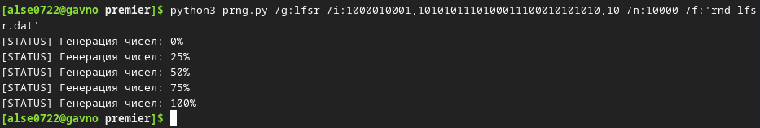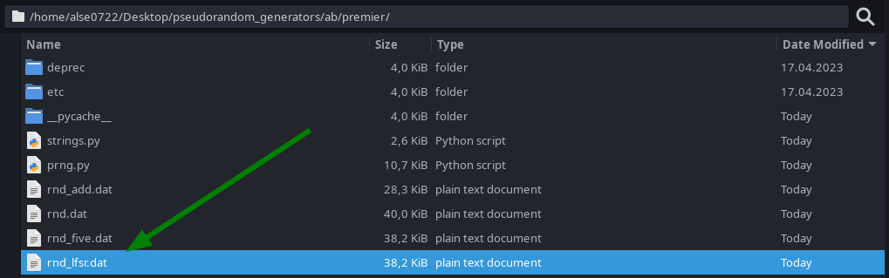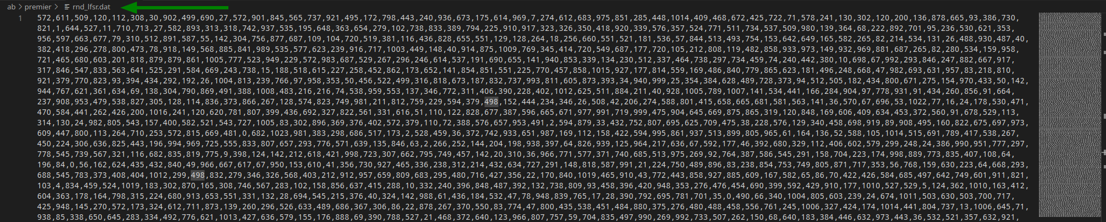

**Алгоритм 5. Нелинейная комбинация РСЛОС.**

**Описание алгоритма.**

Имеется комбинация РСЛОС. Каждый из РСЛОС генерирует очередной бит. Вычисляется функция от значений битов, полученных из РСЛОС и полученный бит подаётся на вывод.

РСЛОС 1 выдаёт последовательность бит: $x_{1,1}…x_{i,1}…$

РСЛОС 2 выдаёт последовательность бит: $x_{1,2}…x_{i,2}…$

.................................................

РСЛОС k выдаёт последовательность бит: $x_{1,k}…x_{i,k}…$

Формируется последовательность бит: $x_{i}= ⊕_{i_{1},…,i_{k}∈\{0, 1\}}a_{i_{1},…,i_{k}}x_{i,1}^{i_{1}}… x_{i,k}^{i_{k}}$

Она разбивается на блоки по w бит и формируется последовательность выходных чисел:

$$Y_{t}= 2^{w-1}x_{wt+1}+2^{w-2}x_{wt+2}+…+ 2x_{wt+w-1}+ x_{wt+w}$$

На вход подаются параметры: ${k, w, p}_{1}, X_{1,0}, { m}_{1}, j_{1,1}…j_{1,m_{1}}$,…, $p_{k}, X_{k,0}, { m}_{k}, j_{k,1}…j_{k,m_{k}}, q, j_{1}…j_{q}$.

При этом $0{<j}_{i,z}≤p, где 1≤i≤k, 1≤z≤m_{k}$

$$\left|j_{i}\right|=k, где 0<i<q.$$

**Параметры запуска программы**:

/g:nfsr/i:10101,1000011001,10101000000001,10101001,10101000111001,1010010101010000101011100001,10 /n:10000 /f:'rnd_nfsr.dat'

**Код программы:**

За работу данного генератора отвечают функции:

**def** **bit_array_conversion**(input_register):

input_register = list(map(int, str(input_register)))

input_register.reverse()

**return** input_register

**def** **bitwise_or**(fb_rev, sb_rev):

fb_rev_s, sb_rev_s = len(fb_rev), len(sb_rev)

min_size = min(fb_rev_s, sb_rev_s)

**return** [1 **if** fb_rev[i] == 1 **or** sb_rev[i] == 1 **else** 0 **for** i **in** range(min_size)] + (fb_rev[min_size:] **if** fb_rev_s > sb_rev_s **else** sb_rev[min_size:])

**def** **xor**(fb_rev, sb_rev):

fb_rev_s, sb_rev_s = len(fb_rev), len(sb_rev)

min_size = min(fb_rev_s, sb_rev_s)

**return** [(fb_rev[i] + sb_rev[i]) % 2 **for** i **in** range(min_size)] + (fb_rev[min_size:] **if** fb_rev_s > sb_rev_s **else** sb_rev[min_size:])

**def** **nfsr**(IV, seq_len, path):

R1, R2, R3 = IV[:3]

reg_R1, reg_R2, reg_R3, w = IV[3:]

R1, R2, R3 = list(map(bit_array_conversion, [R1, R2, R3]))

reg_R1, reg_R2, reg_R3 = list(map(bit_array_conversion, [reg_R1, reg_R2, reg_R3]))

R = bitwise_or( bitwise_or( xor(R1, R2), xor(R2, R3) ), R3 )

reg_R = bitwise_or( bitwise_or( xor(reg_R1, reg_R2), xor(reg_R2, reg_R3) ), reg_R3 )

seq_num = lfsr_machinerie(seq_len, 0, w, [i **for** i **in** range(len(R)) **if** R[i] == 1], reg_R)

save_as_file(seq_num, seq_len, path)

**Пример работы программы:**

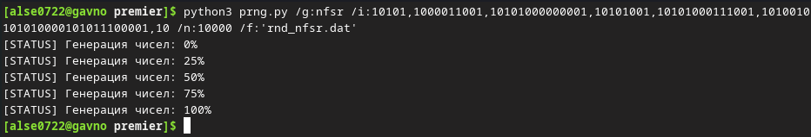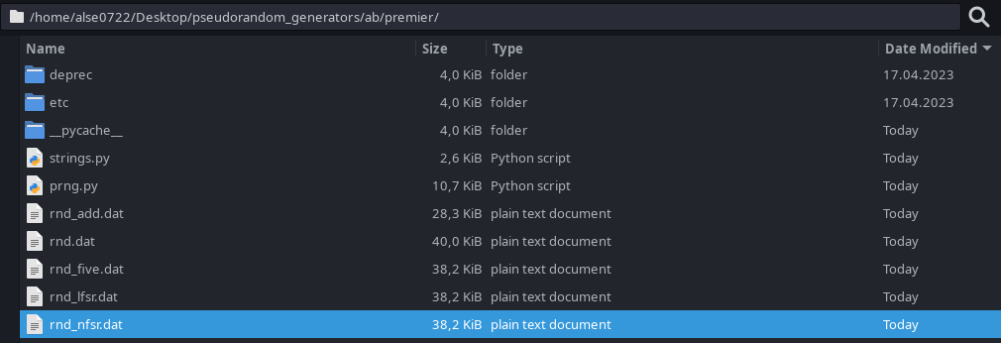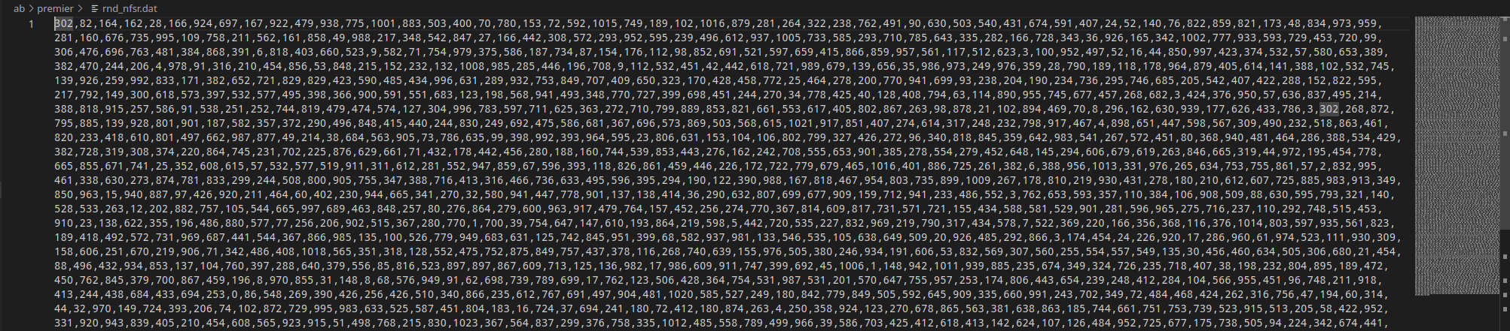

**Алгоритм 6. Вихрь Мерсенна.**

**Описание алгоритма.**

Метод Вихрь Мерсенна позволяет генерировать последовательность двоичных псевдослучайных целых w-битных чисел в соответствии с рекуррентной формулой:

$$x_{n+p}=x_{n+q}⨁\left(X_{n}^{r} | X_{n+1}^{l}\right)A \left(n=0, 1, 2, …\right),$$

где $p, q, r$– целые константы;

$p$– степень рекуррентности, $1 ≤ q ≤ p$;

$X_{n}$– *w*-битное двоичное целое число;

$\left(X_{n}^{r} | X_{n+1}^{l}\right)$– двоичное целое число, полученное конкатенацией чисел $X_{n}^{r}$ и $X_{n+1}^{l}$ когда первые $(w-r)$ битов взяты из $X_{n}$, а последние $r$ битов из $X_{n+1}$ в том же порядке;

$A$– матрица размера $w×w$ состоящая из нулей и единиц, определенная

посредством $a$.

$XA$– произведение, при вычислении которого сначала выполняют операцию $X>>1$ (сдвига битов на одну позицию вправо), если последний бит $X$ равен 0, а затем, когда последний бит $X=1$, то вычисляют $XA = (X>>1) ⨁a$.

**Параметры запуска программы**:

/g:mt /i:2048,113 /n:1000 /f:'rnd_mt.dat'

**Код программы:**

За работу данного генератора отвечают функции:

**def** **extract_number**(index, mt):

**if** index >= 624:

twist(mt)

index = 0

y = mt[index]

y ^= ((y >> 11) &amp; 0xffffffff)

y ^= ((y << 7) &amp; 0x9d2c5680)

y ^= ((y << 15) &amp; 0xefc60000)

y ^= (y >> 18)

index += 1

**return** index, y &amp; 0xffffffff

**def** **MT**(IV, seq_len, path):

md, seed = IV

register_len, seq_num = 624, []

index, gen_num = register_len, 1812433253

mt[0] = seed

perc_25, perc_50, perc_75 = seq_len // 4, seq_len // 2, seq_len // 4 * 3

**for** i **in** range(1, register_len):

temp = gen_num * (mt[i - 1] ^ (mt[i - 1] >> 30)) + i

mt[i] = temp &amp; 0xffffffff

print('[STATUS] Генерация чисел: 0%')

**for** i **in** range(seq_len):

index, y = extract_number(index, mt)

seq_num.append(y % md)

progress_output(i, perc_25, perc_50, perc_75)

print('[STATUS] Генерация чисел: 100%')

save_as_file(seq_num, seq_len, path)

**Пример работы программы:**

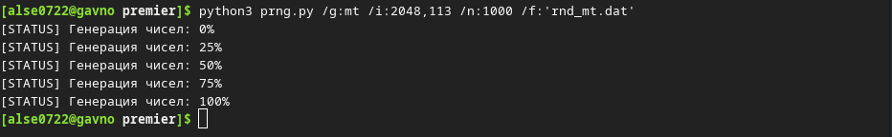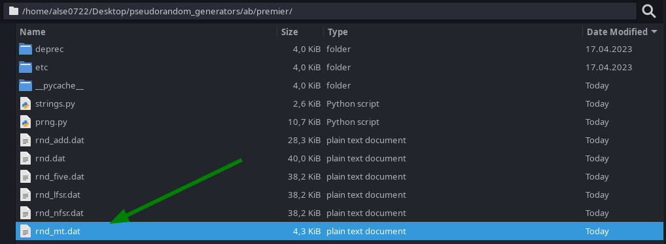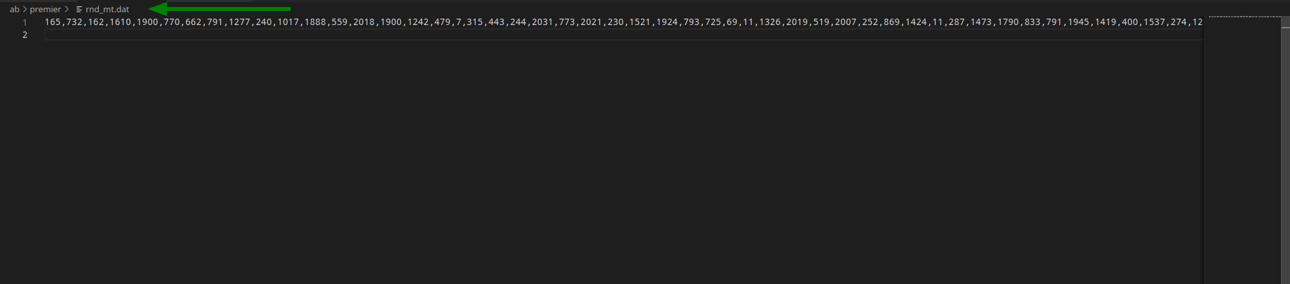

**Алгоритм 7. RC4.**

**Описание алгоритма.**

1. Инициализация $S_{i}, i=0,1,…, 255.$

a) 𝑓𝑜𝑟 ;

b) ;

c) 𝑓𝑜𝑟 𝑡𝑜 255:

2. .

3. Итерация алгоритма:

a) $i = (i + 1) mod 256$;

b) $j = (j + Si) mod 256$;

c) $Swap(S_{i}, S_{j})$;

d) $t = (S_{i} + S_{j}) mod 256$;

e) $K=S_{t}$;

Где K – это ключ.

**Параметры запуска программы**:

stream=$(python3 -c "import random; input=''.join([str(random.randint(1, 1024)) + ('' if i == 255 else ',') for i in range(256)]); print(input)")

/g:rc4 /i:$stream /n:1000 /f:'rnd_rc4.dat'

**Код программы:**

За работу данного генератора отвечает функция:

**def** **rc4**(IV, seq_len, path):

seq_num = []

s_block, key, j = [i **for** i **in** range(256)], IV, 0

perc_25, perc_50, perc_75 = seq_len // 4, seq_len // 2, seq_len // 4 * 3

**for** i **in** range(256):

j = ( j + s_block[i] + key[i] ) % 256

s_block[i], s_block[j] = s_block[j], s_block[i]

i, j = 0, 0

print('[STATUS] Генерация чисел: 0%')

**for** k **in** range(seq_len):

i = ( i + 1 ) % 256

j = ( j + s_block[i] ) % 256

s_block[i], s_block[j] = s_block[j], s_block[i]

t = ( s_block[i] + s_block[j] ) % 256

seq_num.append(s_block[t])

progress_output(k, perc_25, perc_50, perc_75)

print('[STATUS] Генерация чисел: 100%')

save_as_file(seq_num, seq_len, path)

**Пример работы программы:**

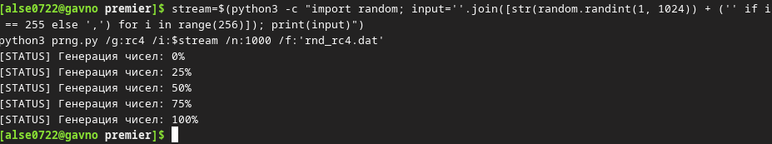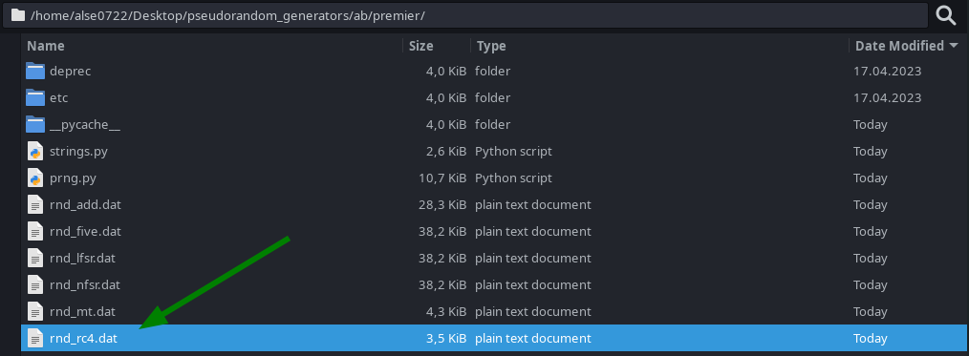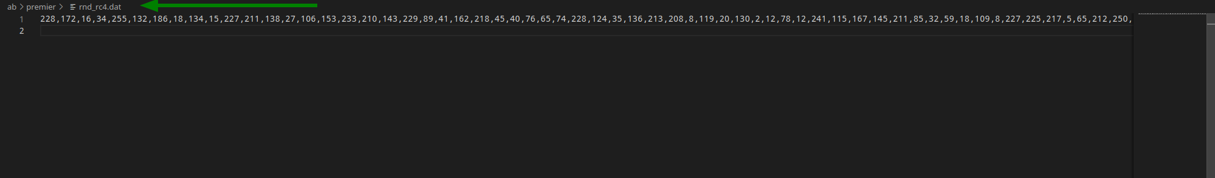

**Алгоритм 8.** **ГПСЧ на основе RSA.**

**Описание алгоритма.**

1. Считать два секретных простых числа $p$ и $q$, а также $n = pq$ и $f =(p - 1)(q - 1)$. Выбрать случайное целое число $e, 1 < e < f$, такое, что НОД(𝑒,𝑓) = 1.

2. Выбрать случайное целое 𝑥0 –начальный вектор из интервала [1, 𝑛 − 1].

3. 𝐹𝑜𝑟 𝑡𝑜 𝑙 𝑑𝑜

a.

b. последний значащий бит

4. Вернуть 𝑧1, 𝑧2, …, 𝑧𝑙.

**Параметры запуска программы**:

/g:rsa /i:514081,99991,0,127,10 /n:10000 /f:'rnd_rsa.dat'

**Код программы:**

За работу данного генератора отвечают функции:

**def** **rsa_machinerie**(seq_len, init_x, _pow, modulo, phi, w, is_bbs=False):

seq_num = list()

perc_25, perc_50, perc_75 = seq_len // 4, seq_len // 2, seq_len // 4 * 3

print('[STATUS] Генерация чисел: 0%')

**for** i **in** range(seq_len):

bit_seq = list()

**for** j **in** range(w):

init_x = pow(init_x, _pow, modulo)

bit_seq.append(init_x % 2)

bit_seq.reverse()

init_x = random.randint(2, modulo - 1)

**if** is_bbs:

**while** math.gcd(init_x, modulo) != 1:

init_x = random.randint(2, modulo - 1)

inix_x = (init_x * init_x) % modulo

**if** **not** is_bbs:

_pow = random.randint(2, phi - 1)

**while** math.gcd(_pow, phi) != 1:

_pow = random.randint(2, phi - 1)

seq_num.append(sum([0 **if** bit_seq[k] == 0 **else** 2 ** k **for** k **in** range(w)]))

progress_output(i, perc_25, perc_50, perc_75)

print('[STATUS] Генерация чисел: 100%')

**return** seq_num

**def** **rsa**(IV, seq_len, path):

seq_num = []

p, q, e, init_x, w = IV

n, phi = p * q, (p - 1) * (q - 1)

**if** **not** (1 < e < phi) **or** math.gcd(e, phi) != 1:

print(strings.invalid_e)

e = 0

**while** math.gcd(e, phi) != 1:

e = random.randint(2, phi - 1)

**if** **not** (1 < init_x < n):

print(strings.invalid_init_x)

init_x = random.randint(1, n - 1)

seq_num = rsa_machinerie(seq_len, init_x, e, n, phi, w)

save_as_file(seq_num, seq_len, path)

**Пример работы программы:**

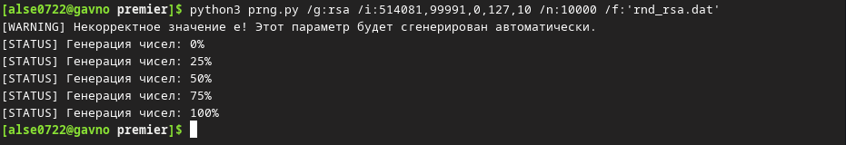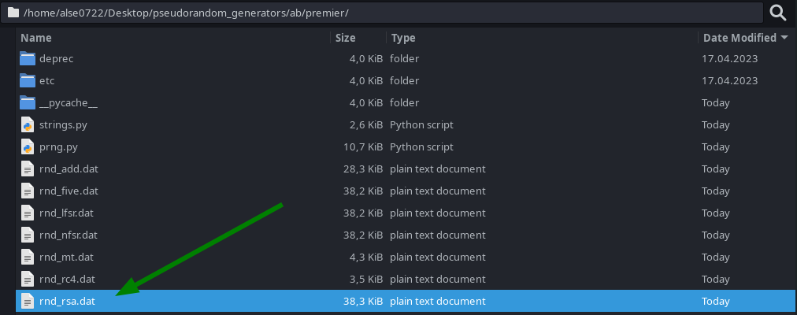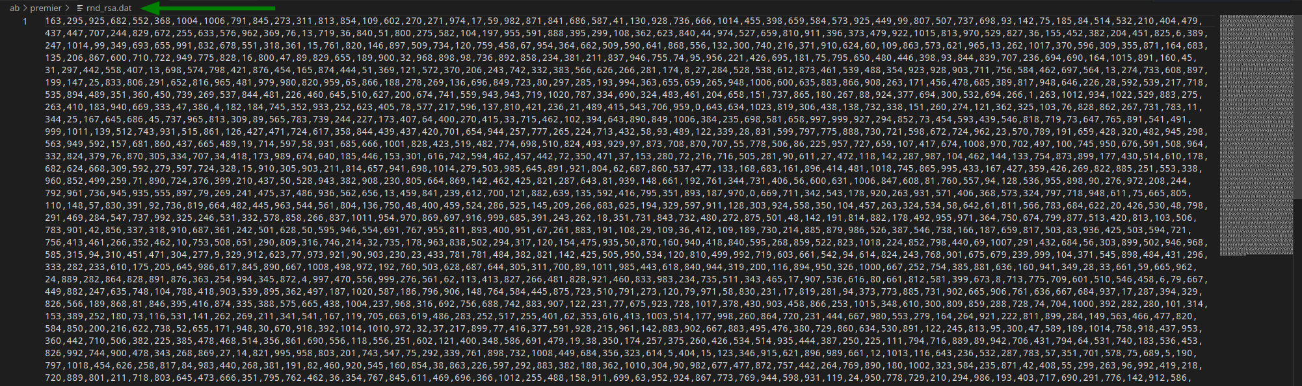

**Алгоритм 9.** **Алгоритм Блюма-Блюма-Шуба.**

**Описание алгоритма.**

**На входе:** Длина *l*.

**На выходе:** Последовательность псевдослучайных бит .

1. Считать два простых числа $p$ и $q$, сравнимых с 3 по модулю 4. Произведение этих чисел, *n*, является целым числом Блюма. Выберем другое случайное целое число *x*, взаимно простое с *n*.

2. Вычислим $x_{0}=x^{2} mod n$, которое будет начальным вектором.

3. 𝐹𝑜𝑟 𝑖=1 𝑡𝑜 𝑙 𝑑𝑜

1.

2. последний значащий бит 𝑥*i*

4. Вернуть $z_{1},z_{2},…,z_{l}$.

**Параметры запуска программы**:

/g:bbs /i:113,10 /n:10000 /f:'bbs_rsa.dat'

**Код программы:**

За работу данного генератора отвечают функции:

**def** **rsa_machinerie**(seq_len, init_x, _pow, modulo, phi, w, is_bbs=False):

seq_num = list()

perc_25, perc_50, perc_75 = seq_len // 4, seq_len // 2, seq_len // 4 * 3

print('[STATUS] Генерация чисел: 0%')

**for** i **in** range(seq_len):

bit_seq = list()

**for** j **in** range(w):

init_x = pow(init_x, _pow, modulo)

bit_seq.append(init_x % 2)

bit_seq.reverse()

init_x = random.randint(2, modulo - 1)

**if** is_bbs:

**while** math.gcd(init_x, modulo) != 1:

init_x = random.randint(2, modulo - 1)

inix_x = (init_x * init_x) % modulo

**if** **not** is_bbs:

_pow = random.randint(2, phi - 1)

**while** math.gcd(_pow, phi) != 1:

_pow = random.randint(2, phi - 1)

seq_num.append(sum([0 **if** bit_seq[k] == 0 **else** 2 ** k **for** k **in** range(w)]))

progress_output(i, perc_25, perc_50, perc_75)

print('[STATUS] Генерация чисел: 100%')

**return** seq_num

**def** **bbs**(IV, seq_len, path):

p, q, n = 127, 131, 16637

phi = (p - 1) * (q - 1)

x, w = IV

**if** math.gcd(x, n) != 1:

print(strings.invalid_init_x)

**while** math.gcd(x, n) != 1:

x = random.randint(2, n - 1)

x = (x * x) % n

seq_num = rsa_machinerie(seq_len, x, 2, n, phi, w, is_bbs=True)

save_as_file(seq_num, seq_len, path)

**Пример работы программы:**

За работу данного генератора отвечают функции:

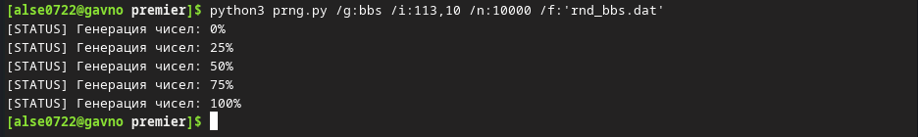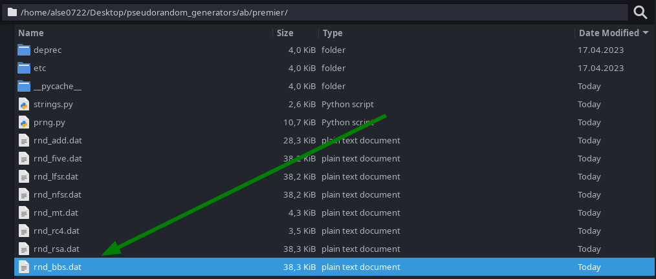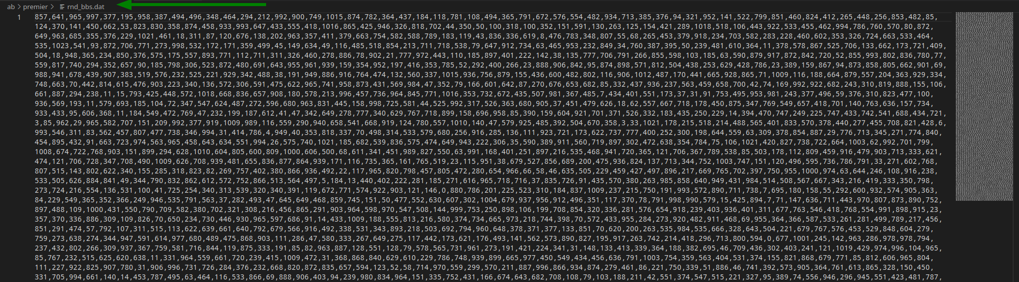

**Задание 2. Преобразование ПСЧ к заданному распределению.**

Описание задания: создать программу для преобразования последовательности ПСЧ в другую последовательность ПСЧ с заданным распределением:

1. Стандартное равномерное с заданным интервалом;
2. Треугольное распределение;
3. Общее экспоненциальное распределение;
4. Нормальное распределение;
5. Гамма распределение;
6. Логнормальное распределение;
7. Логистическое распределение;
8. Биномиальное распределение.

На входе: Текстовый файл с десятичными числами (разделитель – любой), интервал преобразуемых значений, параметры распределения.

Для управления приложением предлагается следующий формат параметров командной строки:

/f:<имя_файла> - имя файла с входной последовательностью.

/d:<распределение> - код распределения для преобразования последовательности.

С помощью линейного конгруэнтного метода были сгенерированы 10000 чисел. Параметры метода: /g:lc /i:1223,7,11,3 /n:10000 /f:default.dat.

**Алгоритм 1. Стандартное равномерное распределение с заданным интервалом.**

**Описание алгоритма.**

Если стандартное равномерное случайное число 𝑈 получено методом, установленным в предыдущем параграфе, то равномерное случайное число должно быть получено в соответствии со следующей формулой:

𝑌 = 𝑏 * 𝑈 + 𝑎.

**Параметры запуска программы**:

/f:default.dat /d:st /p1:0 /p2:1000

**Код программы:**

**def** **st**(num_seq, a, b):

divisor = max(num_seq) + 1

num_seq = list(map(**lambda** num : int(num / divisor * b + a), num_seq))

save_to_file(num_seq, 'st.dat')

visualize(num_seq, 'Стандартное равномерное распределение с заданным интервалом')

**Пример работы программы:**

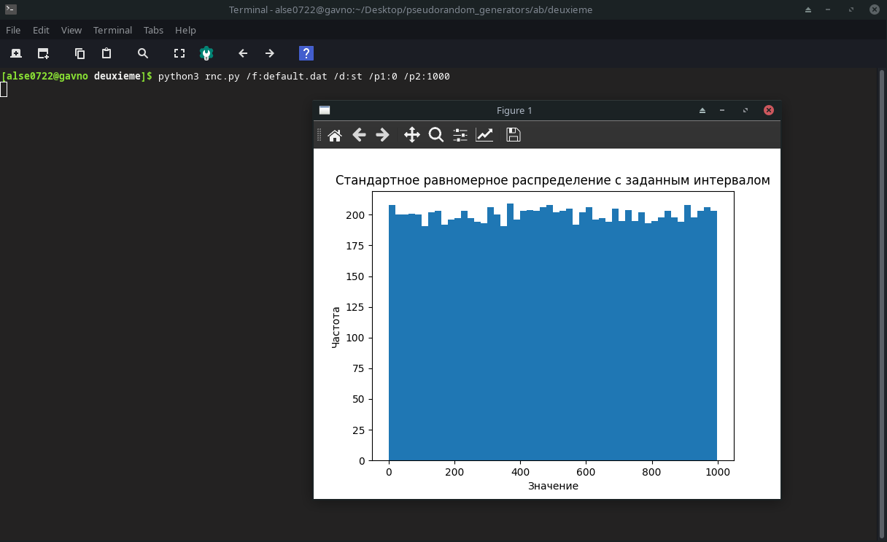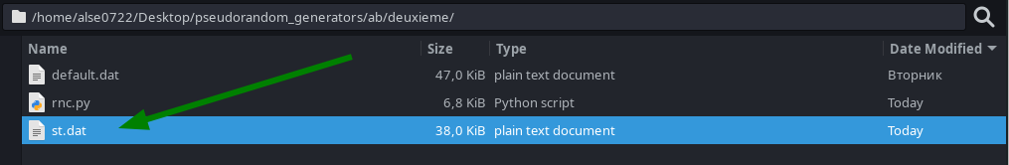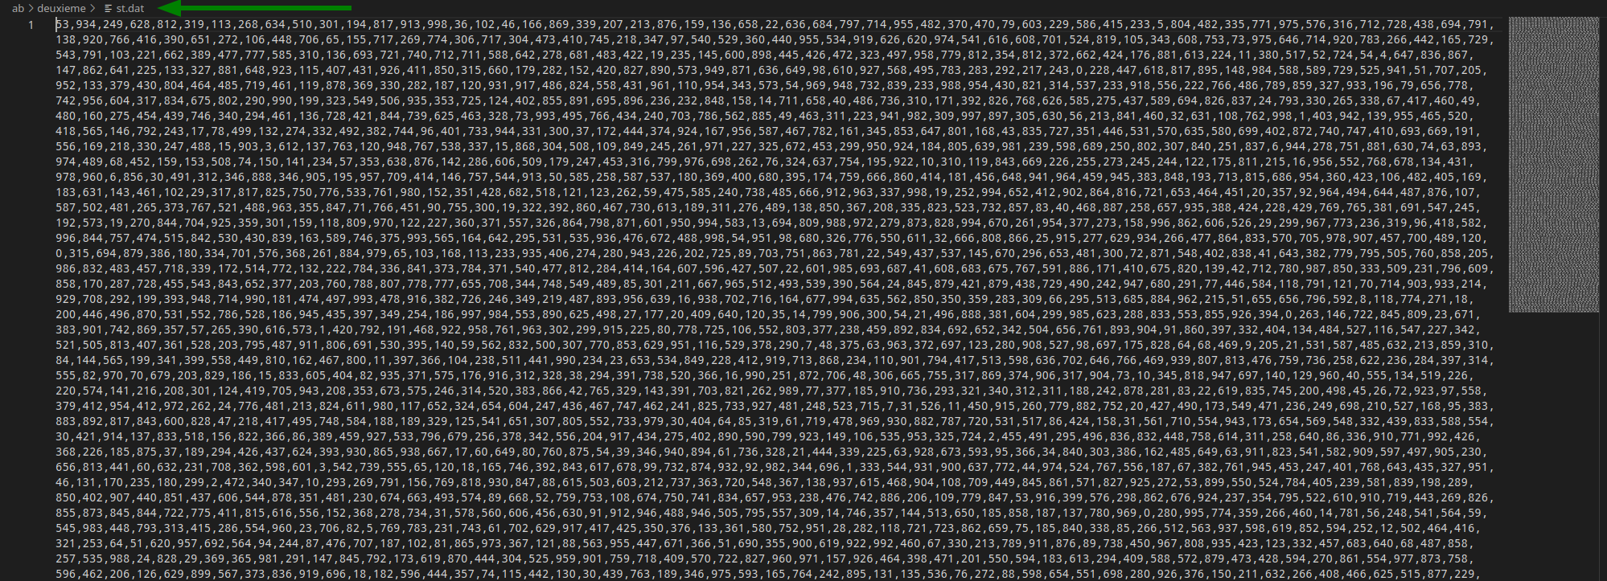

**Алгоритм 2. Треугольное распределение.**

**Описание алгоритма.**

Если стандартные случайные числа $U_{1}$ и $U_{2}$ независимо получены методом генерации стандартного равномерного числа, то случайное число Y, подчиняющееся треугольному распределению, определяют по формуле:

𝑌 = 𝑎 + 𝑏 * ( $U_{1}$ + $U_{2}$ − 1).

**Параметры запуска программы**

/f:default.dat /d:tr /p1:0 /p2:1000

**Код программы:**

**def** **tr**(num_seq, a, b):

divisor = max(num_seq) + 1

num_seq, u_f, u_s = list(map(**lambda** num : num / divisor, num_seq)), list(), list()

**for** i **in** range(len(num_seq)):

**if** i % 2 == 0:

u_f.append(num_seq[i])

**else**: u_s.append(num_seq[i])

num_seq = list(map(**lambda** f, s : int(a + b * (f + s - 1)), u_f, u_s))

save_to_file(num_seq, 'tr.dat')

visualize(num_seq, 'Треугольное распределение', 100)

**Пример работы программы:**

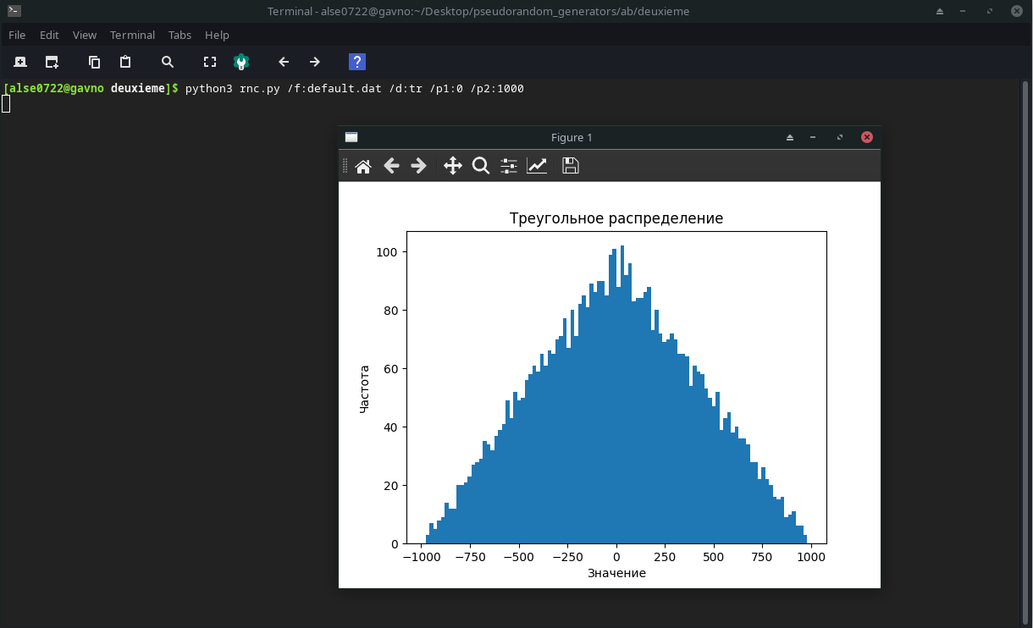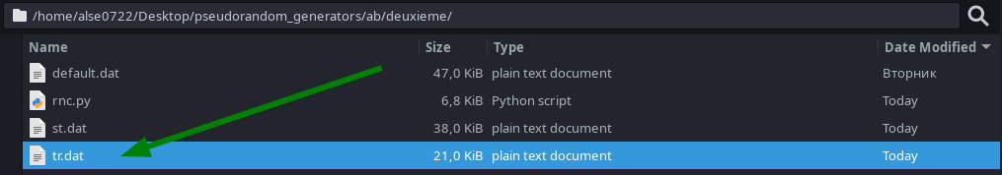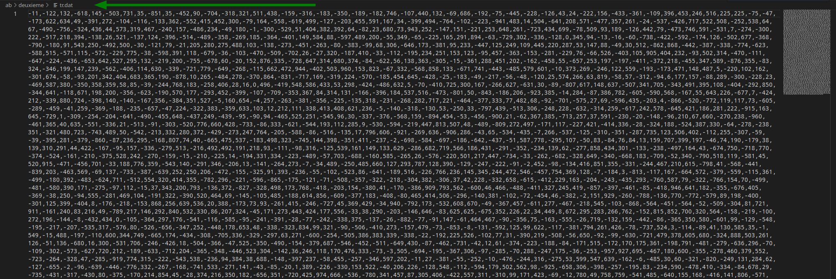

**Алгоритм 3. Общее экспоненциальное распределение.**

**Описание алгоритма.**

Случайное число, соответствующее экспоненциальному распределению, получают по формуле:

$Y = -b*ln(U) + a$.

**Параметры запуска программы**

/f:default.dat /d:ex /p1:0 /p2:1000

**Код программы:**

**def** **ex**(num_seq, a, b):

divisor = max(num_seq) + 1

num_seq = [num_seq[i] **for** i **in** range(len(num_seq)) **if** num_seq[i] != 0]

num_seq = list(map(**lambda** num : int(-b * math.log(num) + a), list(map(**lambda** num : num / divisor, num_seq))))

save_to_file(num_seq, 'ex.dat')

visualize(num_seq, 'Общее экспоненциальное распределение', 100)

**Пример работы программы:**

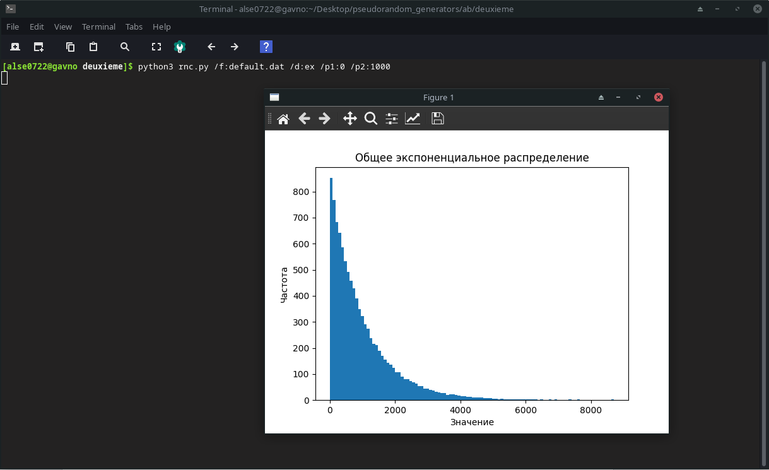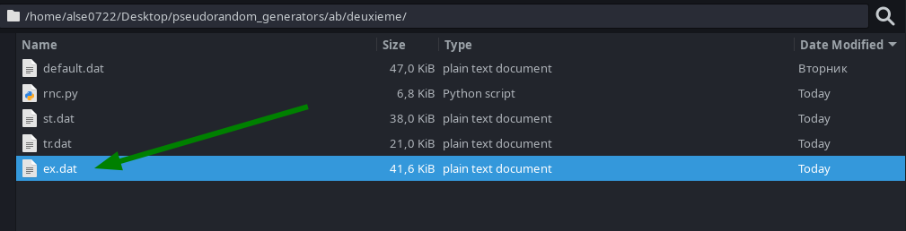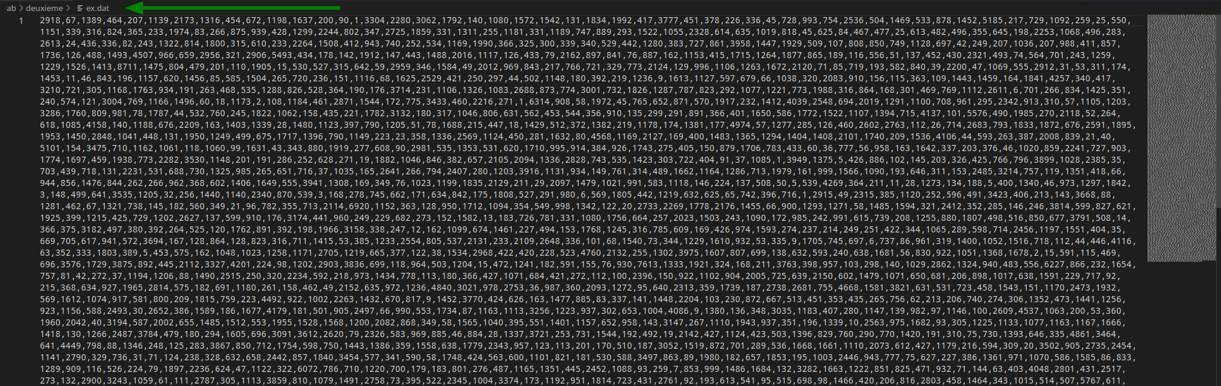

**Алгоритм 4. Нормальное распределение.**

**Описание алгоритма.**

Два независимых нормальных случайных числа $Z_{1} и Z_{2}$ определяют в соответствии со следующими формулами:





**Параметры запуска программы**

/f:default.dat /d:nr /p1:0 /p2:1000

**Код программы:**

**def** **nr**(num_seq, mu, sigma, targeted=True):

**def** **box_muller**(f, s, func):

temp = mu + sigma * math.sqrt(-2 * math.log(1 - f)) * func(2 * math.pi * s)

**return** (int(temp) **if** targeted **else** temp)

**def** **aux**(u_f, u_s, func):

**return** list(map(**lambda** f, s : box_muller(f, s, func), u_f, u_s))

divisor = max(num_seq) + 1

num_seq, u_f, u_s = list(map(**lambda** num : num / divisor, num_seq)), list(), list()

**for** i **in** range(len(num_seq)):

**if** i % 2 == 0:

u_f.append(num_seq[i])

**else**: u_s.append(num_seq[i])

u_f, u_s = aux(u_f, u_s, math.cos), aux(u_f, u_s, math.sin)

num_seq = u_f + u_s

**if** targeted:

save_to_file(num_seq, 'nr.dat')

visualize(num_seq, 'Нормальное распределение', 100)

**return** num_seq

**Пример работы программы:**

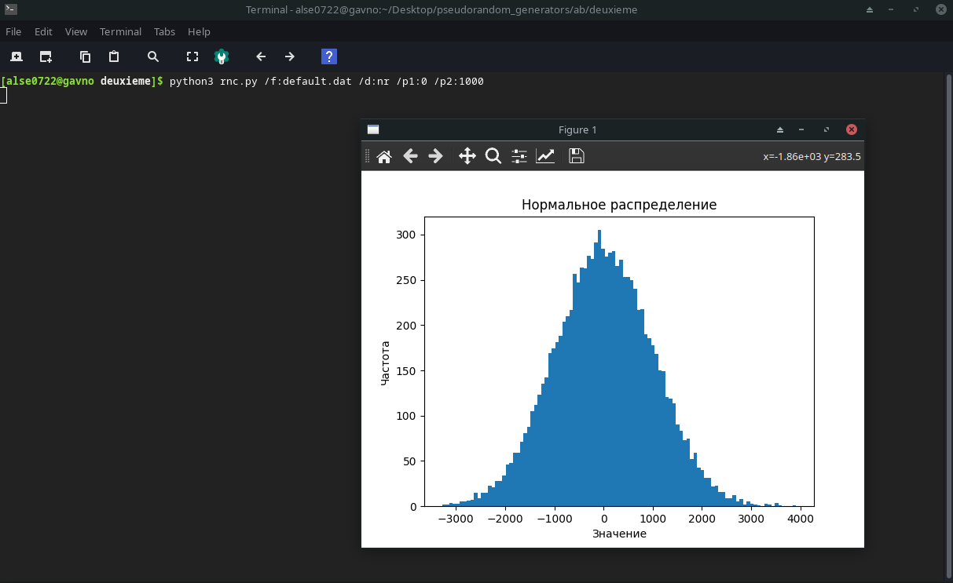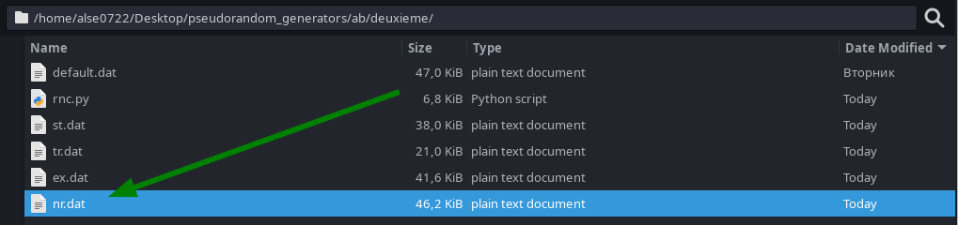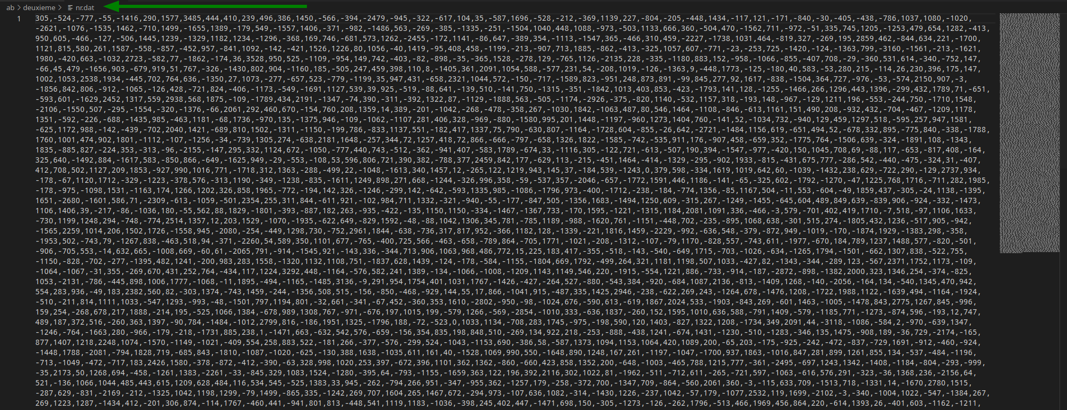

**Алгоритм 5. Гамма распределение.**

**Описание алгоритма.**

Случайное число $Y$, подчиняющееся гамма распределению, определяют по формуле:

$Y=a-b*ln\left\{\left(1-U_{i}\right)…\left(1-U_{m}\right)\right\}$.

**Параметры запуска программы**

/f:default.dat /d:gm /p1:0 /p2:1000000 /c:2

**Код программы:**

**def** **gm**(num_seq, a, b):

c, divisor = input('Введите значение параметра c (целое число): '), max(num_seq) + 1

**while** **not** c.isdigit():

c = input('Некорректное значение параметра c! Попробуйте снова: ')

c = int(c)

num_seq = list(map(**lambda** num : num / divisor, num_seq))

num_seq = [num_seq[i:i+c] **for** i **in** range(0, len(num_seq), c)]

**if** len(num_seq[-1]) != c:

**del** num_seq[-1]

**for** i **in** range(len(num_seq)):

**if** 0.0 **in** num_seq[i]:

num_seq[i] = [np.random.uniform() **if** num_seq[i][j] == 0.0 **else** num_seq[i][j] **for** j **in** range(c)]

num_seq = list(map(**lambda** _list : int(a - b * math.log(np.prod(list(map(**lambda** _num : 1 - _num, _list))))), num_seq))

save_to_file(num_seq, 'gm.dat')

visualize(num_seq, 'Гамма-распределение', 100)

**Пример работы программы:**

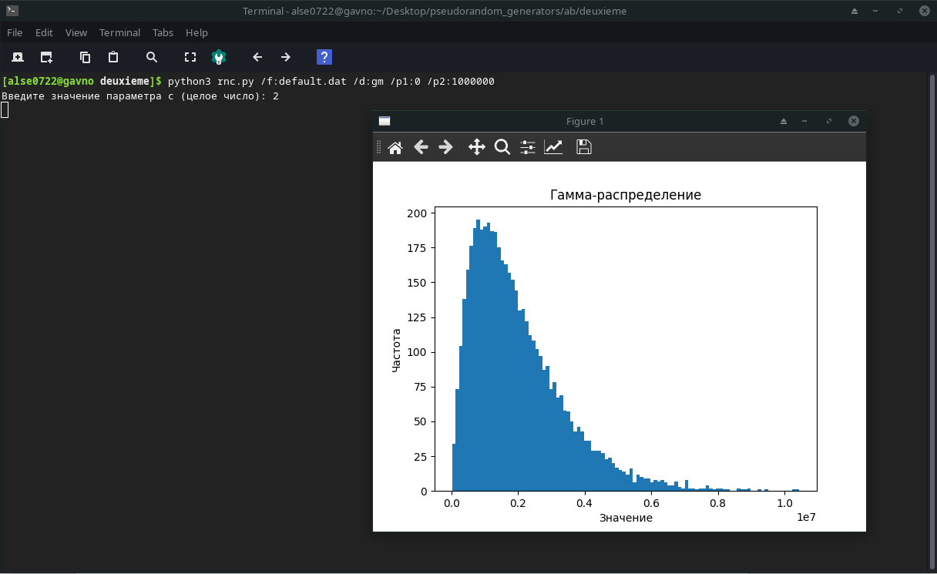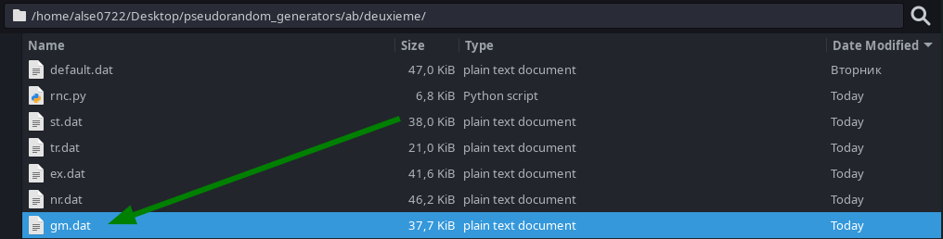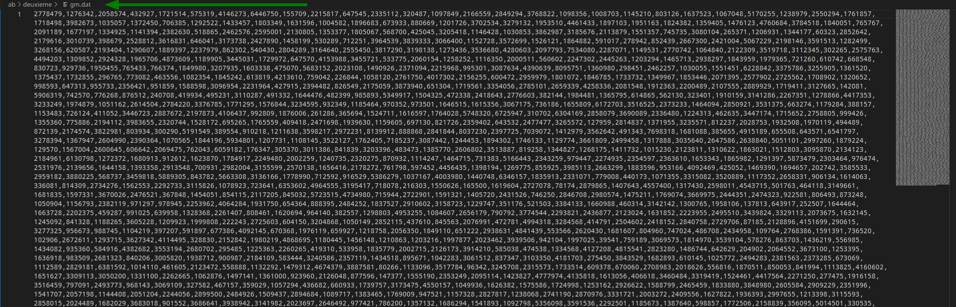

**Алгоритм 6. Логнормальное распределение.**

**Описание алгоритма.**

Случайное число $Y$, подчиняющееся логнормальному распределению, определяют по формуле:

$Y=a+exp⁡(b-U)$.

**Параметры запуска программы**

/f:default.dat /d:ln /p1:0 /p2:10

**Код программы:**

**def** **ln**(num_seq, a, b):

num_seq = nr(num_seq, 0, 1, False)

num_seq = list(map(**lambda** _num : int(a + math.e ** (b - _num)), num_seq))

save_to_file(num_seq, 'ln.dat')

visualize(num_seq, 'Логнормальное распределение', 80)

**Пример работы программы:**

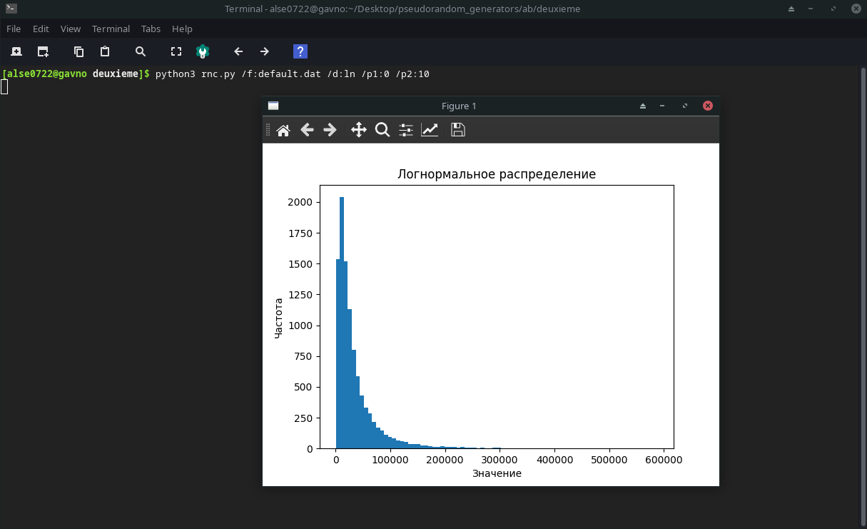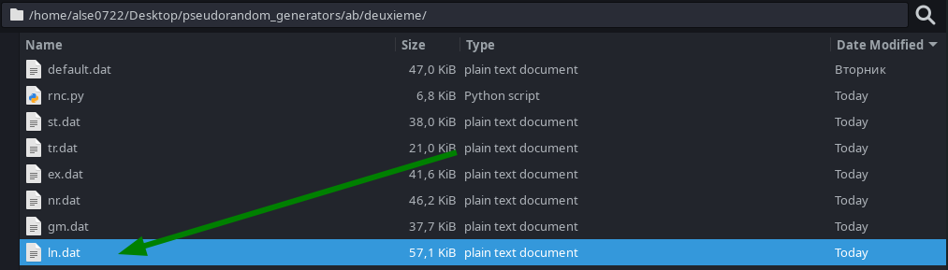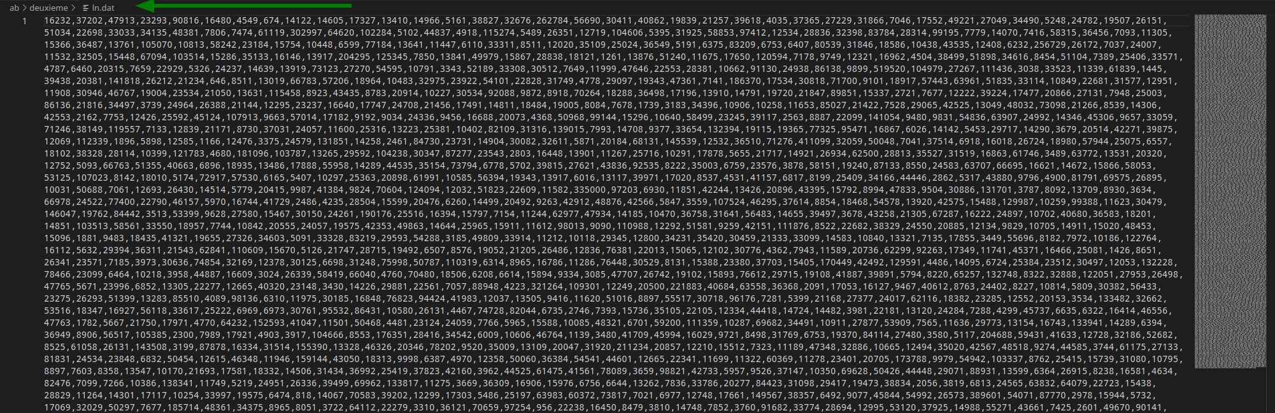

**Алгоритм 7. Логистическое распределение.**

**Описание алгоритма.**

Случайное число $Y$, подчиняющееся логистическому распределению, определяют по формуле:

$$Y=a+b*ln\left(\frac{U}{1-U}\right).$$

**Параметры запуска программы**

/f:default.dat /d:ls /p1:0 /p2:1000

**Код программы:**

**def** **ls**(num_seq, a, b):

divisor, num_seq_norm = max(num_seq) + 1, num_seq

num_seq = list(map(**lambda** _num : _num / divisor, num_seq))

num_seq = [np.random.uniform() **if** num_seq[i] == 0.0 **else** num_seq[i] **for** i **in** range(len(num_seq))]

num_seq = list(map(**lambda** _num : int(a + b * math.log(_num / (1 - _num))), num_seq))

save_to_file(num_seq, 'ls.dat')

visualize(num_seq, 'Логистическое распределение', 100)

**Пример работы программы:**

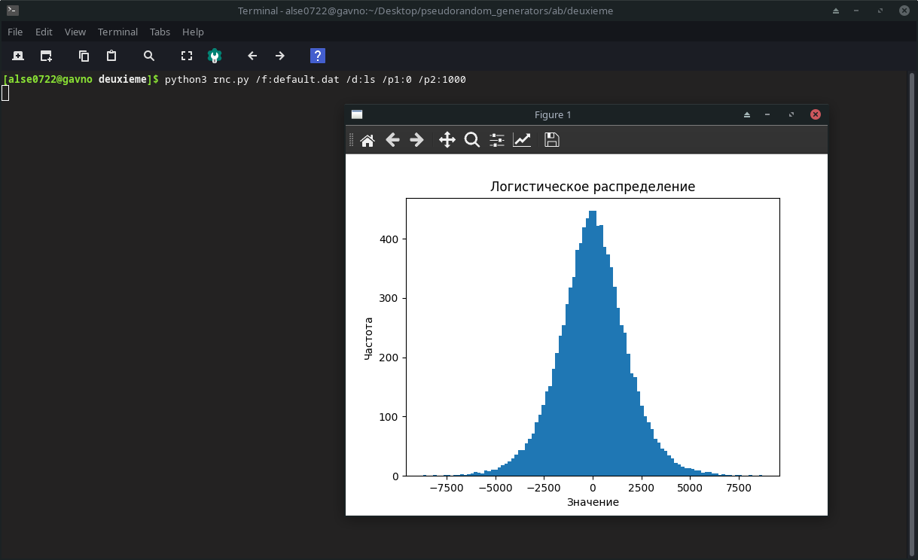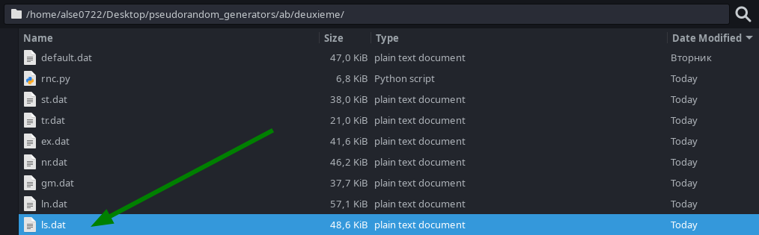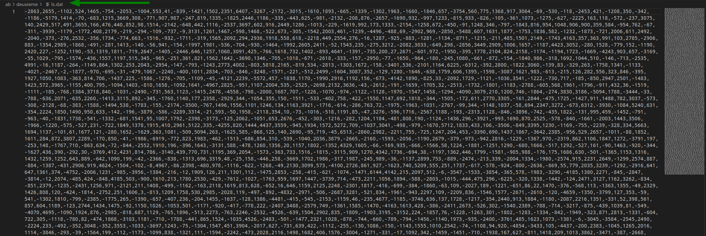

**Алгоритм 8. Биномиальное распределение.**

**Описание алгоритма.**

Преобразование к биномиальному распределению осуществим методом обратной функции. Функция распределения получается следующим образом: $F\left(y\right)=\sum_{k=0}^{y}{\left(\begin{matrix}n \\ k\end{matrix}\right)p^{k}{\left(1-p\right)}^{n-k}}, y=0, 1, …,n$. Случайное число $Y$ является наименьшим значением $y$, для которого $U≤F(y)$.

**Параметры запуска программы**

/f:default.dat /d:bi /p1:100 /p2:0.75

**Код программы:**

**def bi(num_seq, n, p):**

**def inverse_function_method(n, p, val, bins=[], gen_bins=False):**

**k, accum = 0, 0**

**l_p, r_p = 1, (1 - p) ** n**

**if gen_bins:**

**bins = list()**

**while accum < val:**

**bin_coef = math.comb(n, k)**

**accum += bin_coef * l_p * r_p**

**k, l_p, r_p = k + 1, l_p * p, r_p / (1 - p)**

**bins.append(bin_coef)**

**return bins**

**else:**

**while accum < val:**

**accum += bins[k] * l_p * r_p**

**k, l_p, r_p = k + 1, l_p * p, r_p / (1 - p)**

**return k**

**divisor, n = max(num_seq) + 1, int(n)**

**num_seq = list(map(lambda _num : _num / divisor, num_seq))**

**num_seq = [np.random.uniform() if num_seq[i] == 0.0 else num_seq[i] for i in range(len(num_seq))]**

**uni_max = max(num_seq)**

**bins = inverse_function_method(n, p, uni_max, gen_bins=True)**

**num_seq = list(map(lambda _num : inverse_function_method(n, p, _num, bins), num_seq))**

**save_to_file(num_seq, 'bi.dat')**

**visualize(num_seq, 'Биномиальное распределение', cont=False)**

**Пример работы программы:**

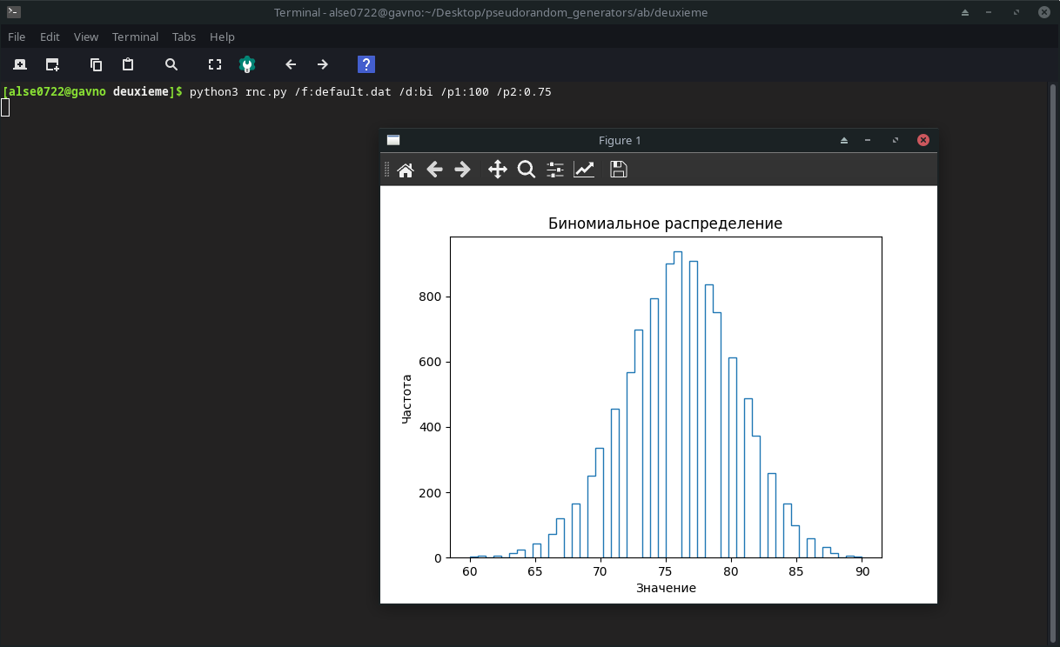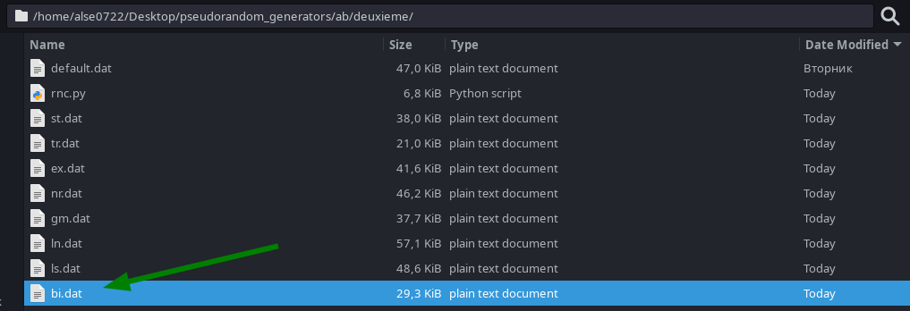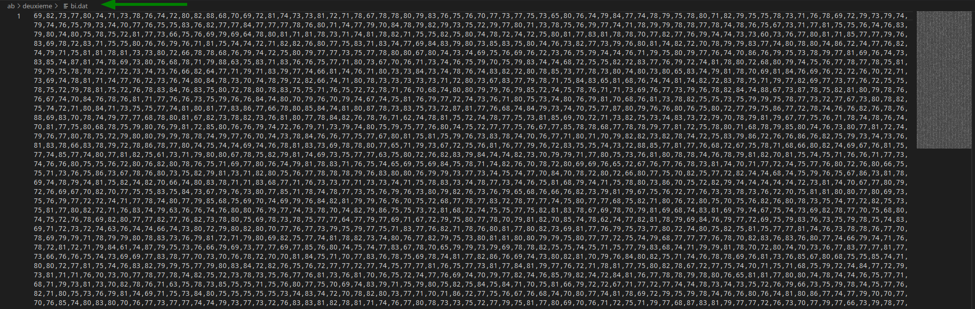

## **ПРИЛОЖЕНИЕ А**

### Листинг программы prng.py (Задание 1)

**import** random

**import** sys

**import** strings

**import** math

**def** **get_input**():

opts = {}

args = sys.argv[1:]

**for** i **in** range(len(args)):

opts[args[i][1]] = args[i][3:]

**if** len(opts) == 0:

opts = {'g': 'lc', 'i': [6075, 106, 1283, random.randint(1, 1000)], 'n': 10000, 'f': 'rnd.dat'}

**return** opts

keys = opts.keys()

**if** 'h' **in** keys:

opts['h'] = True

**if** 'g' **not** **in** keys:

opts['g'] = 'lc'

**if** 'i' **in** keys:

opts['i'] = list(map(int, opts['i'].split(',')))

**else**:

opts['i'] = [6075, 106, 1283, random.randint(1, 1000)]

**if** 'n' **in** keys:

opts['n'] = int(opts['n'])

**else**:

opts['n'] = 10000

**if** 'f' **not** **in** keys:

opts['f'] = 'rnd.dat'

**return** opts

**def** **save_as_file**(seq_num, seq_len, path):

**with** open(path, 'w') **as** f:

**for** i **in** range(seq_len):

f.write(str(seq_num[i]) + ('\n' **if** i == seq_len - 1 **else** ','))

**def** **progress_output**(perc_cur, perc_25, perc_50, perc_75):

**if** perc_cur == perc_25:

print('[STATUS] Генерация чисел: 25%')

**elif** perc_cur == perc_50:

print('[STATUS] Генерация чисел: 50%')

**elif** perc_cur == perc_75:

print('[STATUS] Генерация чисел: 75%')

**def** **rsa_machinerie**(seq_len, init_x, _pow, modulo, phi, w, is_bbs=False):

seq_num = list()

perc_25, perc_50, perc_75 = seq_len // 4, seq_len // 2, seq_len // 4 * 3

print('[STATUS] Генерация чисел: 0%')

**for** i **in** range(seq_len):

bit_seq = list()

**for** j **in** range(w):

init_x = pow(init_x, _pow, modulo)

bit_seq.append(init_x % 2)

bit_seq.reverse()

init_x = random.randint(2, modulo - 1)

**if** is_bbs:

**while** math.gcd(init_x, modulo) != 1:

init_x = random.randint(2, modulo - 1)

inix_x = (init_x * init_x) % modulo

**if** **not** is_bbs:

_pow = random.randint(2, phi - 1)

**while** math.gcd(_pow, phi) != 1:

_pow = random.randint(2, phi - 1)

seq_num.append(sum([0 **if** bit_seq[k] == 0 **else** 2 ** k **for** k **in** range(w)]))

progress_output(i, perc_25, perc_50, perc_75)

print('[STATUS] Генерация чисел: 100%')

**return** seq_num

**def** **bbs**(IV, seq_len, path):

p, q, n = 127, 131, 16637

phi = (p - 1) * (q - 1)

x, w = IV

**if** math.gcd(x, n) != 1:

print(strings.invalid_init_x)

**while** math.gcd(x, n) != 1:

x = random.randint(2, n - 1)

x = (x * x) % n

seq_num = rsa_machinerie(seq_len, x, 2, n, phi, w, is_bbs=True)

save_as_file(seq_num, seq_len, path)

*#python3 prng.py /g:rsa /i:514081,99991,0,127,10*

**def** **rsa**(IV, seq_len, path):

seq_num = []

p, q, e, init_x, w = IV

n, phi = p * q, (p - 1) * (q - 1)

**if** **not** (1 < e < phi) **or** math.gcd(e, phi) != 1:

print(strings.invalid_e)

e = 0

**while** math.gcd(e, phi) != 1:

e = random.randint(2, phi - 1)

**if** **not** (1 < init_x < n):

print(strings.invalid_init_x)

init_x = random.randint(1, n - 1)

seq_num = rsa_machinerie(seq_len, init_x, e, n, phi, w)

save_as_file(seq_num, seq_len, path)

"""

stream=$(python3 -c "import random; input=''.join([str(random.randint(1, 1024)) + ('' if i == 255 else ',') for i in range(256)]); print(input)")

python3 prng.py /g:rc4 /i:$stream

"""

**def** **rc4**(IV, seq_len, path):

seq_num = []

s_block, key, j = [i **for** i **in** range(256)], IV, 0

perc_25, perc_50, perc_75 = seq_len // 4, seq_len // 2, seq_len // 4 * 3

**for** i **in** range(256):

j = ( j + s_block[i] + key[i] ) % 256

s_block[i], s_block[j] = s_block[j], s_block[i]

i, j = 0, 0

print('[STATUS] Генерация чисел: 0%')

**for** k **in** range(seq_len):

i = ( i + 1 ) % 256

j = ( j + s_block[i] ) % 256

s_block[i], s_block[j] = s_block[j], s_block[i]

t = ( s_block[i] + s_block[j] ) % 256

seq_num.append(s_block[t])

progress_output(k, perc_25, perc_50, perc_75)

print('[STATUS] Генерация чисел: 100%')

save_as_file(seq_num, seq_len, path)

mt = [0 **for** i **in** range(624)]

**def** **twist**(mt):

lower_mask, upper_mask, reg_len = 0x7fffffff, 0x80000000, 624

**for** i **in** range(reg_len):

x = (mt[i] &amp; upper_mask) + (mt[(i + 1) % reg_len] &amp; lower_mask)

xA = x >> 1

**if** (x % 2) != 0:

xA ^= 0x9908b0df

mt[i] = mt[(i + 397) % reg_len] ^ xA

**def** **extract_number**(index, mt):

**if** index >= 624:

twist(mt)

index = 0

y = mt[index]

y ^= ((y >> 11) &amp; 0xffffffff)

y ^= ((y << 7) &amp; 0x9d2c5680)

y ^= ((y << 15) &amp; 0xefc60000)

y ^= (y >> 18)

index += 1

**return** index, y &amp; 0xffffffff

**def** **MT**(IV, seq_len, path):

md, seed = IV

register_len, seq_num = 624, []

index, gen_num = register_len, 1812433253

mt[0] = seed

perc_25, perc_50, perc_75 = seq_len // 4, seq_len // 2, seq_len // 4 * 3

**for** i **in** range(1, register_len):

temp = gen_num * (mt[i - 1] ^ (mt[i - 1] >> 30)) + i

mt[i] = temp &amp; 0xffffffff

print('[STATUS] Генерация чисел: 0%')

**for** i **in** range(seq_len):

index, y = extract_number(index, mt)

seq_num.append(y % md)

progress_output(i, perc_25, perc_50, perc_75)

print('[STATUS] Генерация чисел: 100%')

save_as_file(seq_num, seq_len, path)

**def** **bit_array_conversion**(input_register):

input_register = list(map(int, str(input_register)))

input_register.reverse()

**return** input_register

**def** **bitwise_or**(fb_rev, sb_rev):

fb_rev_s, sb_rev_s = len(fb_rev), len(sb_rev)

min_size = min(fb_rev_s, sb_rev_s)

**return** [1 **if** fb_rev[i] == 1 **or** sb_rev[i] == 1 **else** 0 **for** i **in** range(min_size)] + (fb_rev[min_size:] **if** fb_rev_s > sb_rev_s **else** sb_rev[min_size:])

**def** **xor**(fb_rev, sb_rev):

fb_rev_s, sb_rev_s = len(fb_rev), len(sb_rev)

min_size = min(fb_rev_s, sb_rev_s)

**return** [(fb_rev[i] + sb_rev[i]) % 2 **for** i **in** range(min_size)] + (fb_rev[min_size:] **if** fb_rev_s > sb_rev_s **else** sb_rev[min_size:])

**def** **nfsr**(IV, seq_len, path):

R1, R2, R3 = IV[:3]

reg_R1, reg_R2, reg_R3, w = IV[3:]

R1, R2, R3 = list(map(bit_array_conversion, [R1, R2, R3]))

reg_R1, reg_R2, reg_R3 = list(map(bit_array_conversion, [reg_R1, reg_R2, reg_R3]))

R = bitwise_or( bitwise_or( xor(R1, R2), xor(R2, R3) ), R3 )

reg_R = bitwise_or( bitwise_or( xor(reg_R1, reg_R2), xor(reg_R2, reg_R3) ), reg_R3 )

seq_num = lfsr_machinerie(seq_len, 0, w, [i **for** i **in** range(len(R)) **if** R[i] == 1], reg_R)

save_as_file(seq_num, seq_len, path)

**def** **lfsr_machinerie**(seq_len, p, w, nonzero_coeffs, init_register=[]):

seq_num, bit_seq = [], []

perc_25, perc_50, perc_75 = seq_len // 4 * w, seq_len // 2 * w, seq_len // 4 * 3 * w

print('[STATUS] Генерация чисел: 0%')

**if** len(init_register) == 0:

bit_seq = [random.randint(0, 1) **for** k **in** range(p)]

bit_seq.reverse()

**else**:

bit_seq = init_register

**for** i **in** range(seq_len * w):

bit_seq.append(sum(bit_seq[i + nonzero_coeffs[k]] **for** k **in** range(len(nonzero_coeffs))) % 2)

**if** i % (w - 1) == 0 **and** i != 0:

current_binary = bit_seq[-w:]

binary_converted = sum([0 **if** current_binary[i] == 0 **else** 2 ** i **for** i **in** range(w)])

seq_num.append(binary_converted)

progress_output(i, perc_25, perc_50, perc_75)

print('[STATUS] Генерация чисел: 100%')

**return** seq_num

**def** **lfsr**(IV, seq_len, path):

coef_vec, init_register, w = IV

coef_vec, init_register = list(map(int, str(coef_vec))), list(map(int, str(init_register)))

coef_vec.reverse(), init_register.reverse()

nonzero_coeffs = [i **for** i **in** range(len(coef_vec)) **if** coef_vec[i] == 1]

seq_num = lfsr_machinerie(seq_len, 0, w, nonzero_coeffs, init_register)

save_as_file(seq_num, seq_len, path)

**def** **five_p**(IV, seq_len, path):

p, q_1, q_2, q_3, w = IV

nonzero_coeffs = [0, q_1, q_2, q_3]

seq_num = lfsr_machinerie(seq_len, p, w, nonzero_coeffs)

save_as_file(seq_num, seq_len, path)

**def** **add**(IV, seq_len, path):

md, k_delay, j_delay, seq_num = IV[0], IV[1], IV[2], IV[3:]

perc_25, perc_50, perc_75 = seq_len // 4, seq_len // 2, seq_len // 4 * 3

print('[STATUS] Генерация чисел: 0%')

**for** i **in** range(seq_len):

seq_num.append((seq_num[j_delay - k_delay + i] + seq_num[i]) % md)

progress_output(i, perc_25, perc_50, perc_75)

print('[STATUS] Генерация чисел: 100%')

save_as_file(seq_num[-seq_len:], seq_len, path)

**def** **lc**(IV, seq_len, path):

seq_num = []

md, mult, inc, init_value = IV

seq_num.append(init_value)

acc = init_value

perc_25, perc_50, perc_75 = seq_len // 4, seq_len // 2, seq_len // 4 * 3

print('[STATUS] Генерация чисел: 0%')

**for** i **in** range(1, seq_len):

acc = (mult * acc + inc) % md

seq_num.append(acc)

progress_output(i, perc_25, perc_50, perc_75)

print('[STATUS] Генерация чисел: 100%')

save_as_file(seq_num, seq_len, path)

**def** **main**():

opts = get_input()

method, IV, seq_len, path = opts['g'], opts['i'], opts['n'], opts['f']

**if** 'h' **in** opts.keys():

print(strings.help)

**return**

**if** method=='lc':

lc(IV, seq_len, path)

**elif** method=='add':

add(IV, seq_len, path)

**elif** method=='5p':

five_p(IV, seq_len, path)

**elif** method=='lfsr':

lfsr(IV, seq_len, path)

**elif** method=='nfsr':

nfsr(IV, seq_len, path)

**elif** method=='mt':

MT(IV, seq_len, path)

**elif** method=='rc4':

rc4(IV, seq_len, path)

**elif** method=='rsa':

rsa(IV, seq_len, path)

**elif** method=='bbs':

bbs(IV, seq_len, path)

**else**:

print('Такого генератора нет!')

**return**

**if** __name__ == '__main__':

main()

## **ПРИЛОЖЕНИЕ Б**

### Листинг программы rnc.py (Задание 2)

**import** sys

**import** math

**import** matplotlib.pyplot **as** plt

**import** numpy **as** np

**def** **get_input**():

params = {}

args = sys.argv[1:]

**for** i **in** range(len(args)):

flag = i == 0 **or** i == 1

params[args[i][1:(2 **if** flag **else** 3)]] = args[i][(3 **if** flag **else** 4):]

keys = params.keys()

**if** 'f' **not** **in** keys:

params['f'] = 'default.dat'

**if** 'd' **not** **in** keys **or** 'p1' **not** **in** keys **or** 'p2' **not** **in** keys:

params['d'], params['p1'], params['p2'] = 'st', 0, 100

**else**: params['p1'], params['p2'] = float(params['p1']), float(params['p2'])

**return** params

**def** **save_to_file**(num_seq, file_name='default.dat'):

penult = len(num_seq) - 1

**with** open(file_name, 'w') **as** file:

**for** i **in** range(penult):

file.write(str(num_seq[i]) + ',')

file.write(str(num_seq[-1]) + '\n')

**def** **visualize**(num_seq, distrib_str, bin_num=50, cont=True):

num_seq = np.array(num_seq)

**if** cont:

plt.hist(num_seq, bins=bin_num)

**else**: plt.hist(num_seq, bins=bin_num, histtype="step")

plt.xlabel('Значение')

plt.ylabel('Частота')

plt.title(distrib_str)

plt.show()

**def** **bi**(num_seq, n, p):

**def** **inverse_function_method**(n, p, val, bins=[], gen_bins=False):

k, accum = 0, 0

l_p, r_p = 1, (1 - p) ** n

**if** gen_bins:

bins = list()

**while** accum < val:

bin_coef = math.comb(n, k)

accum += bin_coef * l_p * r_p

k, l_p, r_p = k + 1, l_p * p, r_p / (1 - p)

bins.append(bin_coef)

**return** bins

**else**:

**while** accum < val:

accum += bins[k] * l_p * r_p

k, l_p, r_p = k + 1, l_p * p, r_p / (1 - p)

**return** k

divisor, n = max(num_seq) + 1, int(n)

num_seq = list(map(**lambda** _num : _num / divisor, num_seq))

num_seq = [np.random.uniform() **if** num_seq[i] == 0.0 **else** num_seq[i] **for** i **in** range(len(num_seq))]

uni_max = max(num_seq)

bins = inverse_function_method(n, p, uni_max, gen_bins=True)

num_seq = list(map(**lambda** _num : inverse_function_method(n, p, _num, bins), num_seq))

save_to_file(num_seq, 'bi.dat')

visualize(num_seq, 'Биномиальное распределение', cont=False)

**def** **ls**(num_seq, a, b):

divisor, num_seq_norm = max(num_seq) + 1, num_seq

num_seq = list(map(**lambda** _num : _num / divisor, num_seq))

num_seq = [np.random.uniform() **if** num_seq[i] == 0.0 **else** num_seq[i] **for** i **in** range(len(num_seq))]

num_seq = list(map(**lambda** _num : int(a + b * math.log(_num / (1 - _num))), num_seq))

num_seq_norm = nr(num_seq_norm, 0, 1, False)

save_to_file(num_seq, 'ls.dat')

visualize(num_seq, 'Логистическое распределение', 100)

*#visualize(num_seq_norm, 'Нормальное распределение', 100)*

**def** **ln**(num_seq, a, b):

num_seq = nr(num_seq, 0, 1, False)

num_seq = list(map(**lambda** _num : int(a + math.e ** (b - _num)), num_seq))

save_to_file(num_seq, 'ln.dat')

visualize(num_seq, 'Логнормальное распределение', 80)

num_seq_logged = list(map(**lambda** _num : math.log(_num), num_seq))

*#visualize(num_seq_logged, 'Логарифм логнормального распределения', 80)*

**def** **gm**(num_seq, a, b):

c, divisor = input('Введите значение параметра c (целое число): '), max(num_seq) + 1

**while** **not** c.isdigit():

c = input('Некорректное значение параметра c! Попробуйте снова: ')

c = int(c)

num_seq = list(map(**lambda** num : num / divisor, num_seq))

num_seq = [num_seq[i:i+c] **for** i **in** range(0, len(num_seq), c)]

**if** len(num_seq[-1]) != c:

**del** num_seq[-1]

**for** i **in** range(len(num_seq)):

**if** 0.0 **in** num_seq[i]:

num_seq[i] = [np.random.uniform() **if** num_seq[i][j] == 0.0 **else** num_seq[i][j] **for** j **in** range(c)]

num_seq = list(map(**lambda** _list : int(a - b * math.log(np.prod(list(map(**lambda** _num : 1 - _num, _list))))), num_seq))

save_to_file(num_seq, 'gm.dat')

visualize(num_seq, 'Гамма-распределение', 100)

**def** **nr**(num_seq, mu, sigma, targeted=True):

**def** **box_muller**(f, s, func):

temp = mu + sigma * math.sqrt(-2 * math.log(1 - f)) * func(2 * math.pi * s)

**return** (int(temp) **if** targeted **else** temp)

**def** **aux**(u_f, u_s, func):

**return** list(map(**lambda** f, s : box_muller(f, s, func), u_f, u_s))

divisor = max(num_seq) + 1

num_seq, u_f, u_s = list(map(**lambda** num : num / divisor, num_seq)), list(), list()

**for** i **in** range(len(num_seq)):

**if** i % 2 == 0:

u_f.append(num_seq[i])

**else**: u_s.append(num_seq[i])

u_f, u_s = aux(u_f, u_s, math.cos), aux(u_f, u_s, math.sin)

num_seq = u_f + u_s

**if** targeted:

save_to_file(num_seq, 'nr.dat')

visualize(num_seq, 'Нормальное распределение', 100)

**return** num_seq

**def** **ex**(num_seq, a, b):

divisor = max(num_seq) + 1

num_seq = [num_seq[i] **for** i **in** range(len(num_seq)) **if** num_seq[i] != 0]

num_seq = list(map(**lambda** num : int(-b * math.log(num) + a), list(map(**lambda** num : num / divisor, num_seq))))

save_to_file(num_seq, 'ex.dat')

visualize(num_seq, 'Общее экспоненциальное распределение', 100)

**def** **tr**(num_seq, a, b):

divisor = max(num_seq) + 1

num_seq, u_f, u_s = list(map(**lambda** num : num / divisor, num_seq)), list(), list()

**for** i **in** range(len(num_seq)):

**if** i % 2 == 0:

u_f.append(num_seq[i])

**else**: u_s.append(num_seq[i])

num_seq = list(map(**lambda** f, s : int(a + b * (f + s - 1)), u_f, u_s))

save_to_file(num_seq, 'tr.dat')

visualize(num_seq, 'Треугольное распределение', 100)

**def** **st**(num_seq, a, b):

divisor = max(num_seq) + 1

num_seq = list(map(**lambda** num : int(num / divisor * b + a), num_seq))

save_to_file(num_seq, 'st.dat')

visualize(num_seq, 'Стандартное равномерное распределение с заданным интервалом')

**def** **main**():

params = get_input()

file, distrib, p1, p2 = params.values()

f = open(file, "r")

num_seq = list(map(int, (f.read()).split(',')))

**if** distrib=='st':

st(num_seq, p1, p2)

**elif** distrib=='tr':

tr(num_seq, p1, p2)

**elif** distrib=='ex':

ex(num_seq, p1, p2)

**elif** distrib=='nr':

nr(num_seq, p1, p2)

**elif** distrib=='gm':

gm(num_seq, p1, p2)

**elif** distrib=='ln':

ln(num_seq, p1, p2)

**elif** distrib=='ls':

ls(num_seq, p1, p2)

**elif** distrib=='bi':

bi(num_seq, p1, p2)

**else**:

print('Такого распределения нет!')

**return**

**if** __name__ == '__main__':

main()